מאקרו להקטנת מראי מקומות [ראה בהמשך עוד עצות למקרו]
לקחתי מכאן
https://www.prog.co.il/threads/%D7%9E%D7%90%D7%A7%D7%A8%D7%95-%D7%9C%D7%94%D7%A7%D7%98%D7%99%D7%9F-%D7%A1%D7%95%D7%92%D7%A8%D7%99%D7%99%D7%9D-%D7%91%D7%AA%D7%95%D7%9A-%D7%A1%D7%95%D7%92%D7%A8%D7%99%D7%99%D7%9D.31363/
[ראיתי גם בעוד מקום הוראות:
https://tchumim.com/topic/2612/%D7%94%D7%A7%D7%98%D7%A0%D7%AA-%D7%A1%D7%95%D7%92%D7%A8%D7%99%D7%99%D7%9D-%D7%9E%D7%A8%D7%95%D7%91%D7%99%D7%9D-%D7%91%D7%9B%D7%9C-%D7%94%D7%98%D7%A7%D7%A1%D7%98]

ניסיתי כמה פעמים ולא הצלחתי עד שקראתי את ההוראות שכתובים שם בפרטות איך מחליפים מאקרו
בנוסחה שכתובה כאן קצת משובש הכיוון של העברית ואנגלית.
אמנם מסתבר לי שבכל זאת זה יעבוד.

הוראות:
להכין מאקרו שנקרא סוגר
לא לעשות בו כלום.
לאחר שהוא נעשה, להכנס לעורך מאקרו, ולשנות את כל מה שכתוב בו בנוסחה הזו

Sub סוגר()
Application.ScreenUpdating = False
again:
If Selection.Find.Execute(findText:="\(*\)", MatchWildcards:=True, Wrap:=wdFindStop) = True Then
strt = 2: lent = Len(Selection.Text)
re:
For i = strt To lent
If Mid(Selection.Text, i, 1) = Chr(40) Then
Selection.Extend Character:=Chr(41)
strt = i + 1: lent = Len(Selection.Text)
GoTo re
End If
Next
With Selection
'.InsertBefore "@00": .InsertAfter "@01"
.Font.SizeBi = .Font.SizeBi - 2
'.Font.Color = wdColorBlue
.Collapse (wdCollapseEnd)
End With
GoTo again
End If
Application.ScreenUpdating = True
End Sub

מקרו להחלפת תוכן בתוך סוגריים.
יש בעיה כי הסוגריים משמשים כתוים כלליים. בעקרון היה אפשר להגיד לו לא לעבוד עם תוים כלליים, אבל אנו צריכים לזה [ולכן צריך לסמן לחיוב את ההגדרה 'השתמש בתוים כלליים'] בשביל המלל בתוך הסוגריים שמסומנים ב*, ולכן הנוסחה היא כך
\(*\)
והיינו שקו האלכסוני מודיע לו שהתו הכללי כאן בעצם אינו כללי אלא תו אמיתי.
אי לכך כדי להחליף כל הסוגריים המודגשים, להחליפם בלא מודגש הנוסחה שעשיתי היא כך, והצליח.
נחוץ מאד: חובה לציין בשורה התחתונה את הסימנים ^& [אפשר להעתיק מכאן] שפירושו להשאיר את הטקסט כמות שהוא. כי כאן אנו רוצים להחליף רק את העיצוב. בלי זה ימחק כל מה שסומן. והיה לי מזה הרבה צרות.
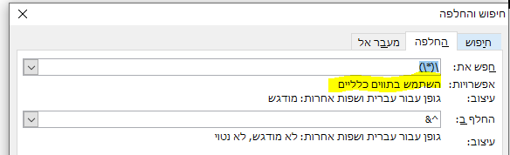

כדי להקטין את הסוגריים
שתי שיטות –
או לבחור כנ"ל ולהגדיר בתיבת "החלף ב" את גודל הגופן קטן יותר מגודל הטקסט.
אמנם אם יש בספר כמה גדלים שונים של כתב, צריך להגדיר כל סגנון בפני עצמו איזה גודל יהיו הסוגריים.
שיטה שניה –
לא לפתוח את החלפה אלא את חיפוש.
לכתוב את הקוד הנ"ל \(*\) ולסמן תוים כללים.
לסמן גם בחלונית "חפש ב" את מסמך ראשי
בחלונית "סימון קריאה" לבחור "סמן הכל"

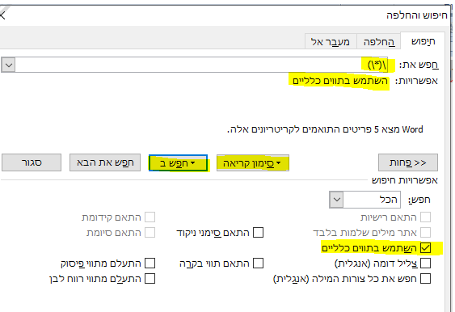
אחרי זה אפשר לסגור את החלונית של החיפוש
כעת מקבלים תוצאה שכל הסוגריים מסומנים.
אפשר להמשיך בשתי דרכים:
אפשר להקטין את הכל ע"י CTRL+[
או אפשר להגדיר את כל הסוגריים כסגנון חדש. שיקרא סוגריים.
המעלה היא שאפשר בהמשך לשנות את ההגדרה של הסגנון סוגריים. אמנם זה כדאי רק אם כל הטקסט הוא אחיד.
אם יש כמה סגנונות, לא כדאי לעשות סגנון סוגריים על כל הסוגריים, כי זה יחול על כל מה שבסוגרים בכל הסגנונות.
הביצוע יותר פשוט מההסבר...

